Мини-музей в детском саду

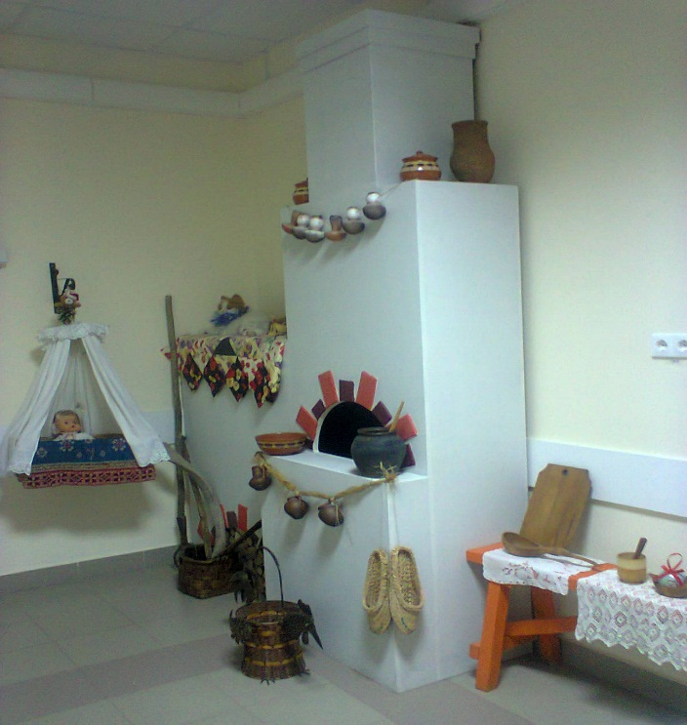
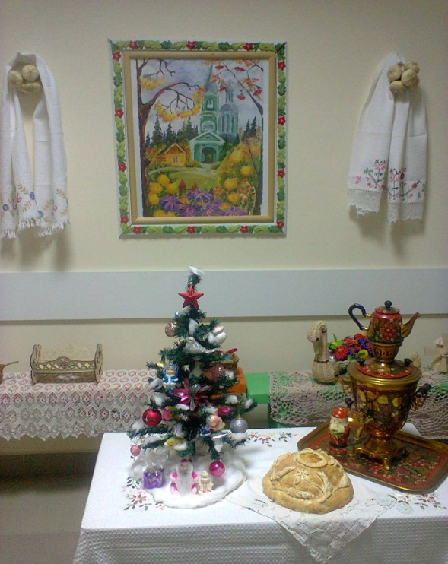

Мы живем в поселке Подосинки Московской области Дмитровского района. Поселок расположен на берегу канала имени Москвы и гармонично вписывается в прекрасный окружающий ландшафт. Поселок благоустроен и озеленен. В посёлке имеются детский сад № 44 «Дружок», средняя общеобразовательная школа, сельский дом культуры, библиотека.
В мае 2011 года детский сад «Дружок» п. Подосинки отметил своё 45-летие. В юбилейный год было начато строительство нового детского сада. В Подосинках все с нетерпением ждали тот день, когда новое здание распахнёт свои двери для маленьких воспитанников.
В августе 2013 года был открыт новый детский сад на 220 мест. Большой, свободный, в котором каждодневно работают с малышами педагоги высшей и первой квалификационной категории. Их энергии, способности вникать в суть дела можно только позавидовать. Их отличительная черта – умение завоевать доверие детей, установить с ними контакт. А это достигается только в том случае, если педагог относится к работе с искренним интересом, понимает малышей и их переживания. Кроме обучающих занятий, педагоги организуют для детей праздники, экскурсии, прогулки, соревнования. Начиная со второй младшей группы до подготовительной есть помещения для зимних садов, где воспитатели с помощью родителей организовали мини-музеи. Ведь Мини-музей в детском саду как форма партнерского взаимодействия с семьями воспитанников. Тематика мини-музеев очень различна. Это и горницы; мини-музей одной или разных игрушек, транспорта, музей цветов, кукол и т.д.
Создавая музеи, воспитатели старалась придерживаться принципов интеграции, деятельности и интерактивности, динамичности и вариативности, непрерывности и доступности. Все экспозиции интерактивны, доступны детскому восприятию.
И, естественно, основной объем содержания детского музея занимает игровой фонд, главным наполнением которого, являются всевозможные детские игрушки, предметы, которые дети используют в игре, в свободной деятельности, на занятиях.
Любой мини-музей содержит экспонаты, которые можно трогать, нюхать, рассматривать. С экспонатами можно играть. И это, безусловно, очень привлекает детей. А раз у воспитанников появляется интерес, обучение становится более эффективным.
В создании мини-музеев дети принимают непосредственное участие – это что-то свое, родное. Они с гордостью показывают экспонаты и рассказывают о них. Экспонаты используются для развития речи, воображения, интеллекта, эмоциональной сферы ребенка. Любой предмет мини-музея может подсказать тему для интересного разговора. На базе мини-музея можно организовать кратковременные выставки. Дошкольники разных групп могут знакомиться с мини-музеями своих «коллег». При этом в старшей и подготовительной к школе группах экскурсии могут проводить сами ребята.
Но воспитателям нужно помнить, что мини-музеи не всегда удобны для проведения полноценных занятий. Длительное стояние на одном месте и недостаток пространства могут свести на нет самый увлекательный рассказ педагога.
Фонды нашего музея постоянно пополняются. Возникают новые идеи.
В дальнейшем мы планируем продолжить работу по обогащению и систематизации фондов музея, по созданию картотек методических разработок для организации тематических занятий и досуговой деятельности дошкольников.
Мини-музей МДОУ – живой, развивающийся организм, он стал неотъемлемой частью предметно-развивающей среды нашего детского сада.
Главное, мы достигли своей цели: как во время создания мини-музеев, так и после этого многие родители заинтересовались нашим проектом и по мере возможности посещали и собираются в летний период посетить с детьми «настоящие» музеи. Мини-музеи стали неотъемлемой частью развивающей предметной среды нашего детского сада.
